PROPOSTA DE ACOMPANHAMENTO DA APRENDIZAGEM
6º ano – Bimestre 4
Nome:
Ano/Turma _____________ Número: _________ Data:
Professor(a):

- Olívia está construindo um jogo para a aula de Matemática. Desenhou em cartões alguns polígonos:
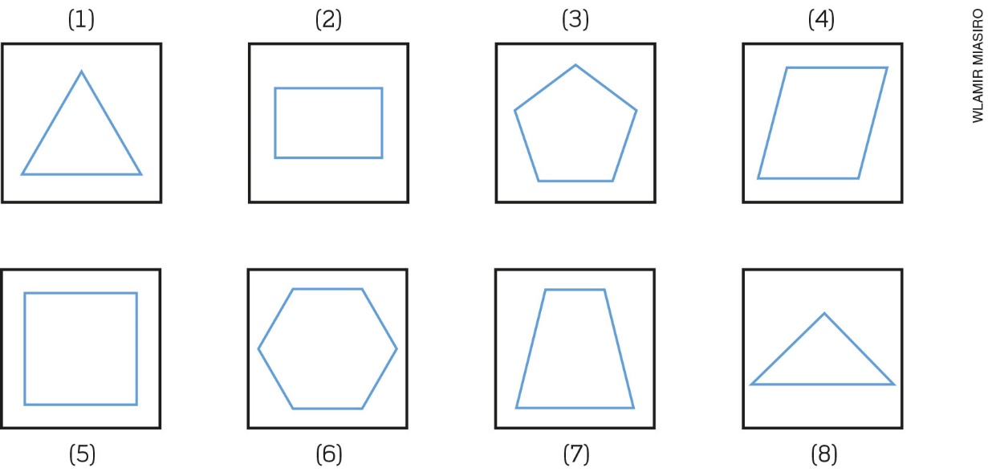
Depois e medir lados e ângulos, responda: em quais cartões ela desenhou polígono regular?
- 2 e 5
- 1, 8, 2, 4, 5 e 7
- 1, 3, 5 e 6
- 1, 2, 3, 4, 5 e 6

- Gilberto está fazendo planificações construir modelos de alguns poliedros. Ele já fez cinco planificações. Observe:
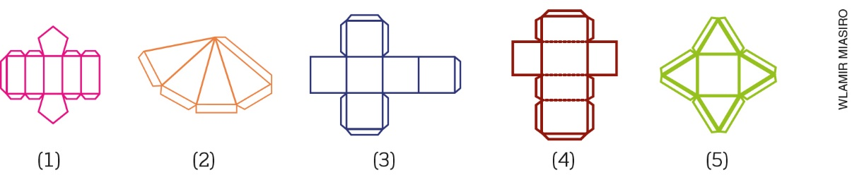
Qual dessas planificações não permite a construção de um poliedro?
- planificação 5
- planificação 2
- planificações 5 e 4
- planificações 1 e 3

- Observe as medidas dos retângulos e dos quadrados.
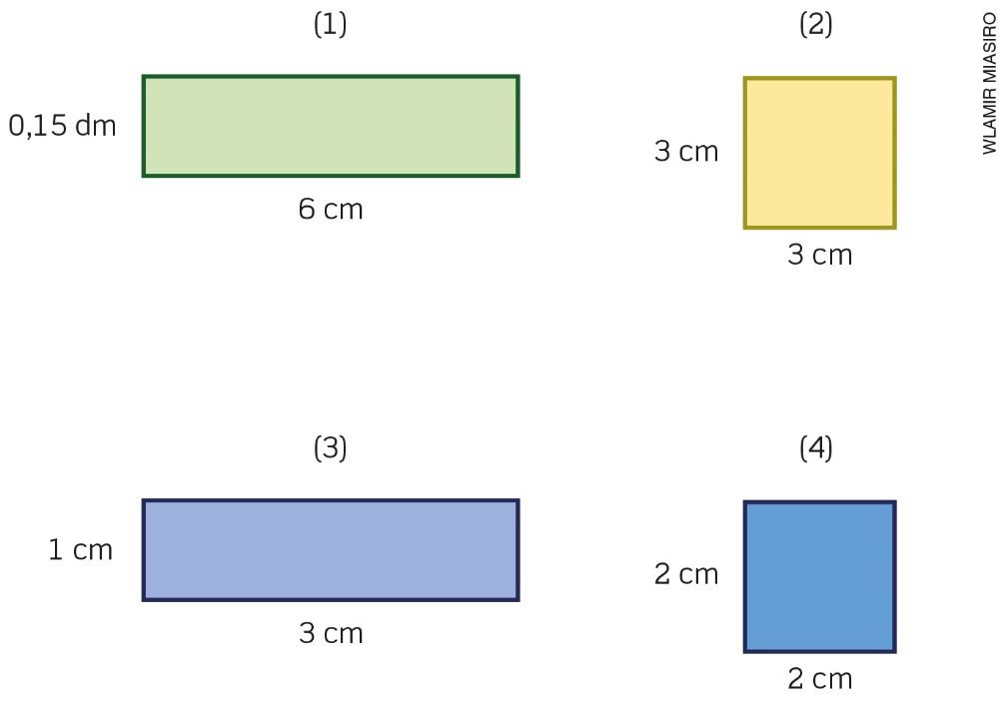
Assinale a alternativa que compara de forma correta as medidas de área e de perímetro entre essas figuras.
- O retângulo 1 e o quadrado 2 têm medidas de área e de perímetro diferentes.
- O retângulo 3 e o quadrado 4 têm medidas de área e de perímetro diferentes.
- O retângulo 1 e o quadrado 2 têm medidas de área e de perímetro iguais.
- O retângulo 3 e o quadrado 4 têm medidas de área diferentes e medidas de perímetro iguais.

- A figura abaixo mostra a representação de cubos, todos de mesmo volume, posicionados em uma caixa com forma de paralelepípedo.

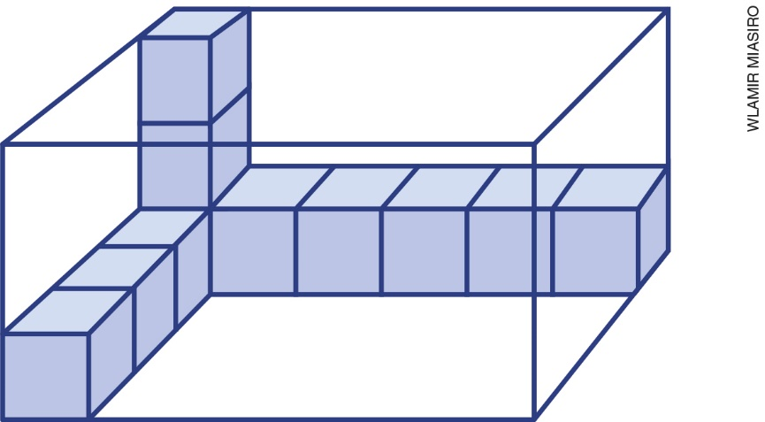
Se cada cubo tem 1 v de volume, calcule o volume do paralelepípedo.
a) 72 v
b) 30 v
c) 13 v
d) 10 v
5. Uma escola resolveu fazer uma gincana em que uma das provas consiste em arrecadar 50 kg de alimentos. No primeiro dia, a turma de Mari conseguiu: 4 pacotes de arroz de 5 kg, 5 pacotes de farinha de trigo de 1 kg, 3 pacotes de café de 250 g e 7 pacotes de macarrão de 500 g. Quantos quilogramas de alimentos essa turma deverá arrecadar para atingir 50 kg?
- 20 kg
- 20,750 kg
- 29,250 kg
- 30 kg

6. Entre as afirmações a seguir, indique as verdadeiras. Depois, diga por que as demais afirmações são falsas.
- O losango é polígono regular.
- Todo quadrado é polígono regular.
- Todo triângulo é polígono regular.
- O retângulo é um polígono regular.
_________________________________________________________________________________
_________________________________________________________________________________
_________________________________________________________________________________
_________________________________________________________________________________

7. As ilustrações a seguir são planificações de poliedros.
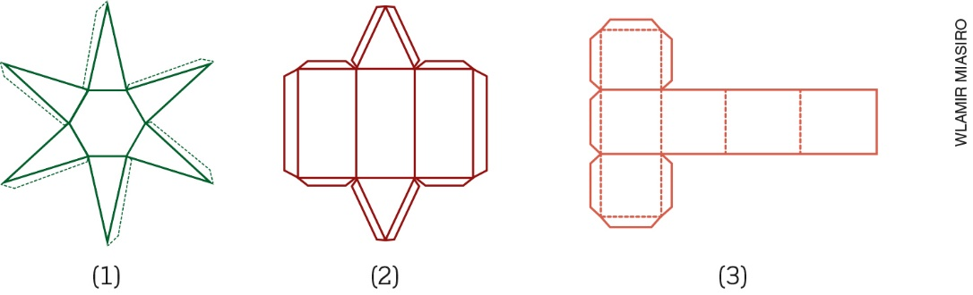
Qual planificação resulta em um poliedro com maior número de vértices? Explique por quê.
_____________________________________________________________________________________
_____________________________________________________________________________________

8. Paula ampliou o desenho do quadrado 1, desenhando o quadrado 2.
Observe as medidas dos lados desses quadrados.
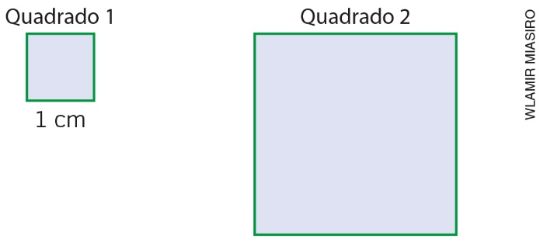

Agora complete as frases:
Se um quadrado tem a medida do lado igual ao triplo da medida do lado de outro quadrado, então seu ______________________ será o ________________________ do perímetro do outro.
Se um quadrado tem a medida do lado igual ao triplo da medida do lado do outro quadrado, então sua ______________________ será _____________ vezes maior que a área do outro.

9. Maratona é o nome de uma corrida realizada na distância oficial de 42,195 km, normalmente em ruas e estradas. Dois amigos correram a maratona de sua cidade, Paulo completou a prova em 3 horas 45 minutos e 07 segundos, Ângelo completou em 3 horas 25 minutos e 26 segundos. Quanto tempo a mais Paulo levou para completar a maratona?

_____________________________________________________________________________________

10. Um dos maiores símbolos do desperdício de água é uma torneira que passa o dia ou a noite inteira pingando. Deise descobriu uma torneira quebrada em sua casa. Então resolveu medir quanto de água estava pingando em 1 minuto e verificou que eram 30 mL de água. Se essa torneira ficar pingando por 1 dia, quantos litros de água irá desperdiçar?

______________________________________________________________________________________

